[重磅！2004 年神经胶质瘤Oncogene研究论文因图片ps成了“马蜂窝”被撤稿，曾称 RNA 干扰有奇效](https://mp.weixin.qq.com/s?__biz=MzIxMDEwNDU1OA==&mid=2647883282&idx=2&sn=0f94c4d282400edc3496e1aedc8e3f78)

原创sleuth[Pubpeer](javascript:void(0);)2025-04-30 09:25:11新加坡

 **提示**：**欢迎点击上方「Pubpeer」↑关注我们！**

编者按

**最新、最快、最真实的科研匿名评价论文报道；关注高校院所科研生态，欢迎提供新闻线索。联系邮箱：Pubpeer@qq.com**



2004 年 11 月 4 日，《Oncogene》杂志发表了一篇由美国伊利诺伊大学医学院皮奥里亚分校癌症生物学项目的 Christopher S Gondi、Sajani S Lakka 等多位学者共同撰写的研究论文，论文标题为 “RNAi-mediated inhibition of cathepsin B and uPAR leads to decreased cell invasion, angiogenesis and tumor growth in gliomas” 。该研究指出，通过 RNA 干扰抑制组织蛋白酶 B 和尿激酶型纤溶酶原激活物受体（uPAR），能够减少神经胶质瘤中的细胞侵袭、血管生成以及肿瘤生长，这一成果对神经胶质瘤的治疗研究具有重要意义。

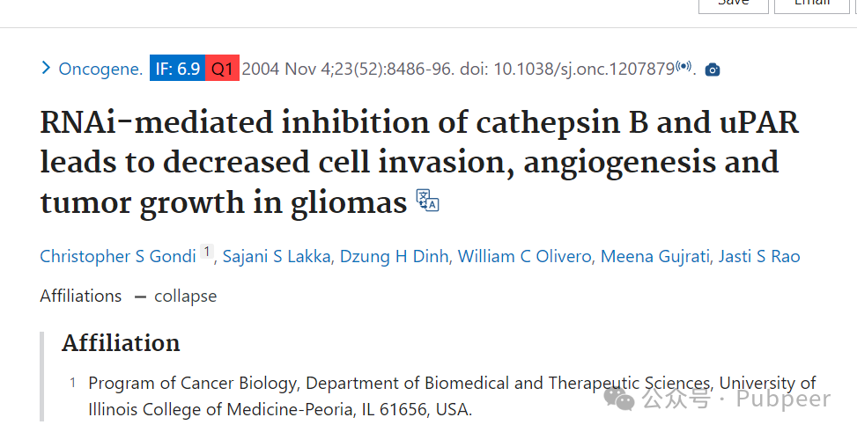

然而，在文章发表后，陆续有网友在评论区提出质疑。网友 Lotus azoricus 指出图 1C 中 Actin panel 里的 “SV”“pC” 和 “pU” 条带看起来异常相似。随后，网友 Hoya camphorifolia 多次留言，称图 1A 存在问题，且图 2A 中三个 FITC - 荧光面板在 Rao 等人 2005 年的论文图 4 中再次出现，只是标注为不同条件，还抹去了许多细胞；另外，图 3e 中 EV 和 Mock 列的图像是 Lakka 等人 2004 年图 3c 中图像的镜像等。

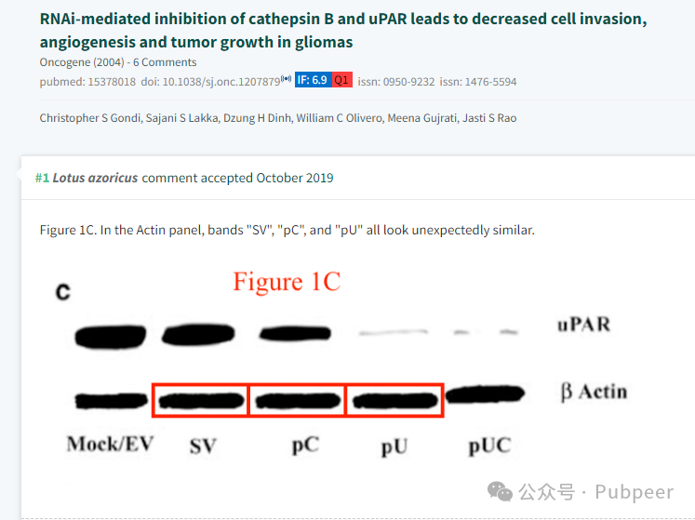

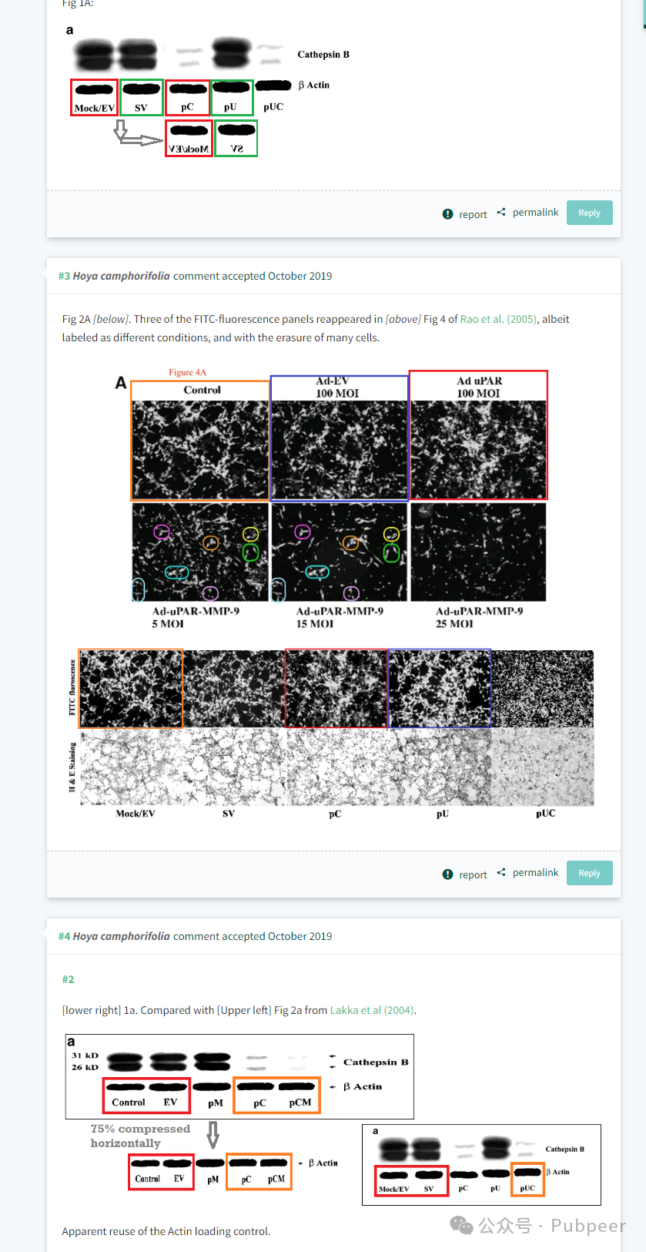

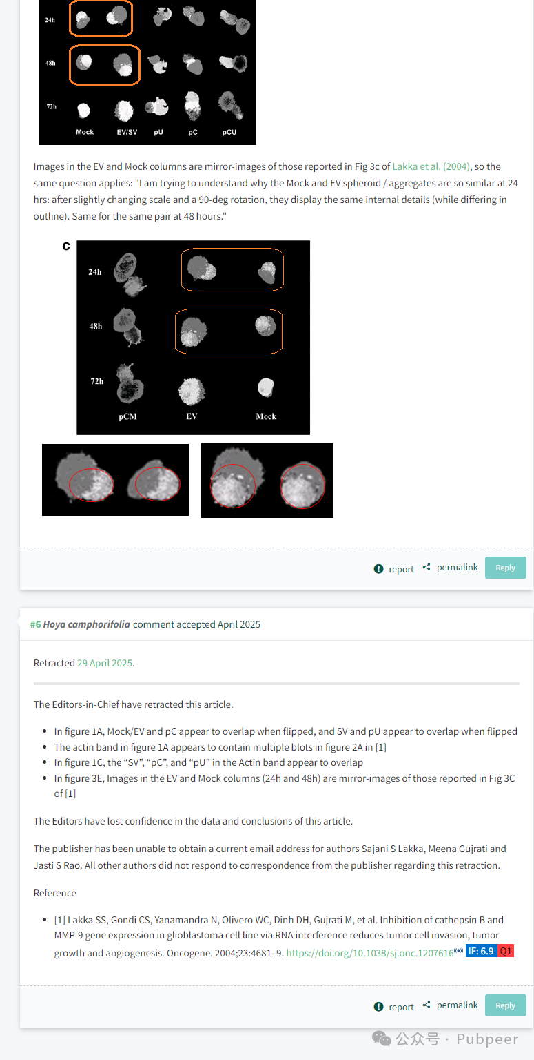

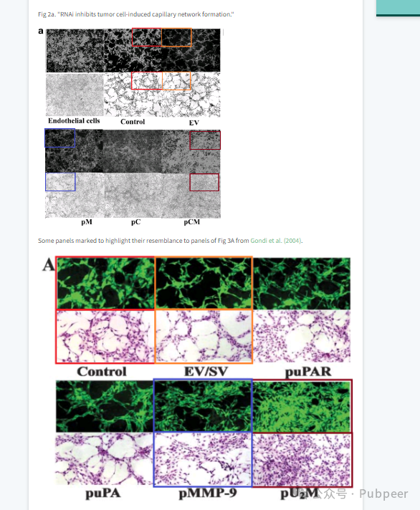

由于这些问题，2025 年 4 月 29 日，该文章被主编撤回。主编表示，在图 1A 中，Mock/EV 和 pC 翻转后似乎重叠，SV 和 pU 翻转后也似乎重叠；图 1A 中的肌动蛋白条带在图 2A 中似乎包含多个印迹；图 1C 中 Actin 条带里的 “SV”“pC” 和 “pU” 似乎重叠；图 3E 中 EV 和 Mock 列（24 小时和 48 小时）的图像是之前论文中图 3C 的镜像。编辑们对这篇文章的数据和结论失去了信心。此外，出版商无法获取作者 Sajani S Lakka、Meena Gujrati 和 Jasti S Rao 的最新电子邮件地址，其他作者也未回应出版商关于此次撤回的通信。

https://pubmed.ncbi.nlm.nih.gov/15378018/

https://pubpeer.com/publications/B1A16E396BA12D591ECC503D7472BA#0

来源：公众号pubpeer原创，文章涉及作者姓名都为音译名字；转载贴子请注明出处，若没注明pubpeer公众号出处，构成侵权。





声明：转载此文是出于传递更多信息之目的。若有来源标注错误或侵犯了您的合法权益，请作者持权属证明与本网联系，我们将及时更正、删除，谢谢

**Pubpeer，专注科研工作者。关注请长按上方二维码。投稿、合作、转载授权事宜请联系本号，回复2025，微信ID：BikElisabeth  或邮箱：Pubpeer@qq.com**